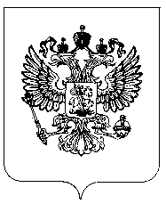

ПОСТАНОВЛЕНИЕ ПЛЕНУМА ВЕРХОВНОГО СУДА
РОССИЙСКОЙ ФЕДЕРАЦИИ
№ 7

г. Москва 29 апреля 2014 г.

О проекте федерального закона «О внесении изменения в статью 1 Федерального закона «Об общем числе мировых судей и количестве судебных участков в субъектах Российской Федерации», подготовленном Народным Хуралом Республики Бурятия

Руководствуясь пунктом 2 статьи 4 Федерального закона «О мировых судьях в Российской Федерации», Пленум Верховного Суда Российской Федерации

постановляет:

согласиться с проектом федерального закона «О внесении изменения в статью 1 Федерального закона «Об общем числе мировых судей и количестве судебных участков в субъектах Российской Федерации», подготовленным Народным Хуралом Республики Бурятия.

Председатель Верховного Суда Российской Федерации

В.М. Лебедев

Секретарь Пленума, судья Верховного Суда Российской Федерации

В.В. Момотов

http://ппвс.рф

